ЗДОРОВЕ ХАРЧУВАННЯ

Міністерство охорони здоров’я разом із Центром громадського здоров’я та експертами-дієтологами презентували національні рекомендації зі здорового харчування та визначили найважливіші групи продуктів, які повинні входити до щоденного раціону дитини. До складу рекомендованих продуктів увійшли сезонні овочі та фрукти, звичні та доступні молочні та кисломолочні продукти, різні види риби та м’яса. За структурою – це сім рекомендацій щодо здорового харчування дорослих і дітей старше 2 років, які допоможуть скласти власний збалансований раціон із корисних харчових продуктів і напоїв. «Харчування – один з ключових факторів попередження низки хронічних захворювань. «Відповідальна роль держави – впровадження реформ охорони здоров’я, покликаних змінити ставлення українців до свого здоров’я та харчування зокрема. Однією з найпоширеніших світових практик, яка дозволяє досягти цієї мети, є поширення і популяризація харчової культури на національному рівні. І починати закладати це все необхідно з самих маленьких громадян нашої країни. Зважаючи на це в Україні у 2020 році була розпочата реформа системи харчування у закладах освіти, – це важливий крок до здоров’я і щастя дитини та суспільства тощо. Наразі це комплекс заходів, метою яких є зміна системи харчування – від норм споживання, технологічних процесів, підходу до закупівлі продуктів, послуг харчування та обладнання харчоблоків до поведінкових аспектів і суспільного сприйняття та розуміння здорового харчування й корисних харчових звичок. Такі зміни прийняті, з метою: врегулювання організації харчування дітей з огляду на принципи здорового харчування, приведення енергетичної цінності раціону, структури харчування до Норм фізіологічних потреб населення в основних харчових речовинах і енергії.
Питання харчування дітей у школах і садках взяла під свій особистий контроль перша леді Олена Зеленська. З 1 січня 2022 року в українських школах і дитячих садках перейшли на нове оновлене меню. Його розробляла дружина президента Олена Зеленська і відомий кулінар Євген Клопотенко. Меню розраховано на 4 тижні, включає 160 страв. В ньому зроблено акцент на корисну та смачну їжу, враховані наші національні вподобання. Рецепти затверджені МОН України та МОЗ України, розміщені на сайтах міністерств та платформі CutFood.
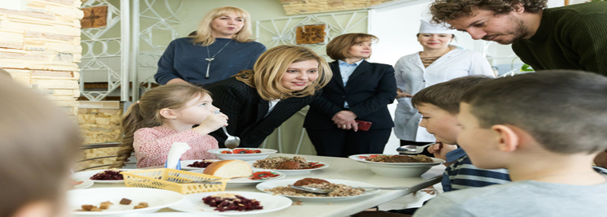

Що значить нове меню

За новими нормами харчування, які впроваджені з нового 2022 року, з дитячого раціону виключено ковбасні вироби, рибні консерви, обмежили споживання продукції з високим вмістом солі й цукру, натомість додали більше злакових, овочів, фруктів, ягід, молочних та м'ясних продуктів.
За словами кулінарного експерта, з меню прибрали деякі спеції та зменшили кількість продуктів, що використовуються під час готування:
Головний позаштатний дієтолог МОЗ України та президент Асоціації дієтологів України Олег Швець зазначив, що меню готували так, аби їжа була різноманітною. Меню розроблене із сезонним чергуванням страв.
Овочі, фрукти, злаки, бобові, горіхи, насіння, яйця, м’ясо птиці, молочні, кисло - молочні продукти – це те, що треба вживати більше, зауважив дієтолог. Також потрібно менше вживати оброблених фруктів, солі, цукру, насичених жирів. Євген Клопотенко зазначає, що повне впровадження і результати реформи харчування українці відчують через 2,5–3 роки.

